DECLARAÇÃO DE INEXISTÊNCIA DE CONFLITO DE INTERESSES
Os autores abaixo assinados, do manuscrito intitulado “Atividade física e saúde mental: uma experiência na formação inicial em Educação Física”, declaram à Revista Brasileira de Atividade Física e Saúde a inexistência de conflito de interesses em relação ao presente artigo.
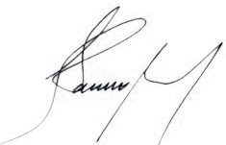

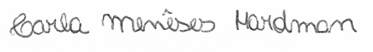
Mauro Virgilio Gomes de Barros Data: 16/10/2013 Assinatura: _______________________
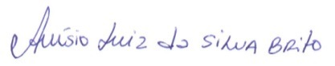
Carla Meneses Hardman Data: 16/10/2013 Assinatura: _______________________
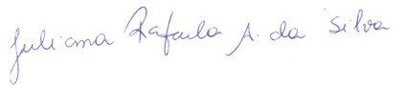
Anísio Luiz da Silva Brito Data: 16/10/2013 Assinatura: _______________________
Juliana Rafaela Andrade da Silva Data: 16/10/2013 Assinatura:
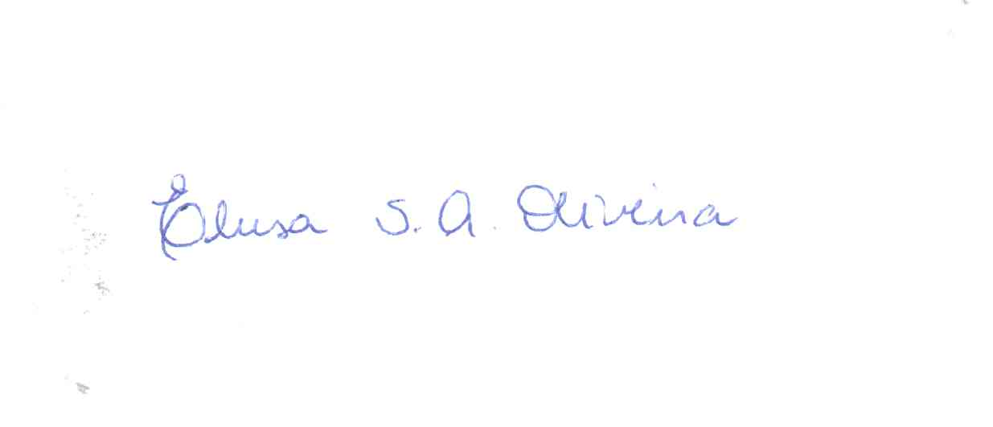
Elusa Santina Antunes de Oliveira Data: 16/10/2013 Assinatura: _______________________
Maria Laura Siqueira de Souza Andrade Data: 16/10/2013 Assinatura: _______________________

